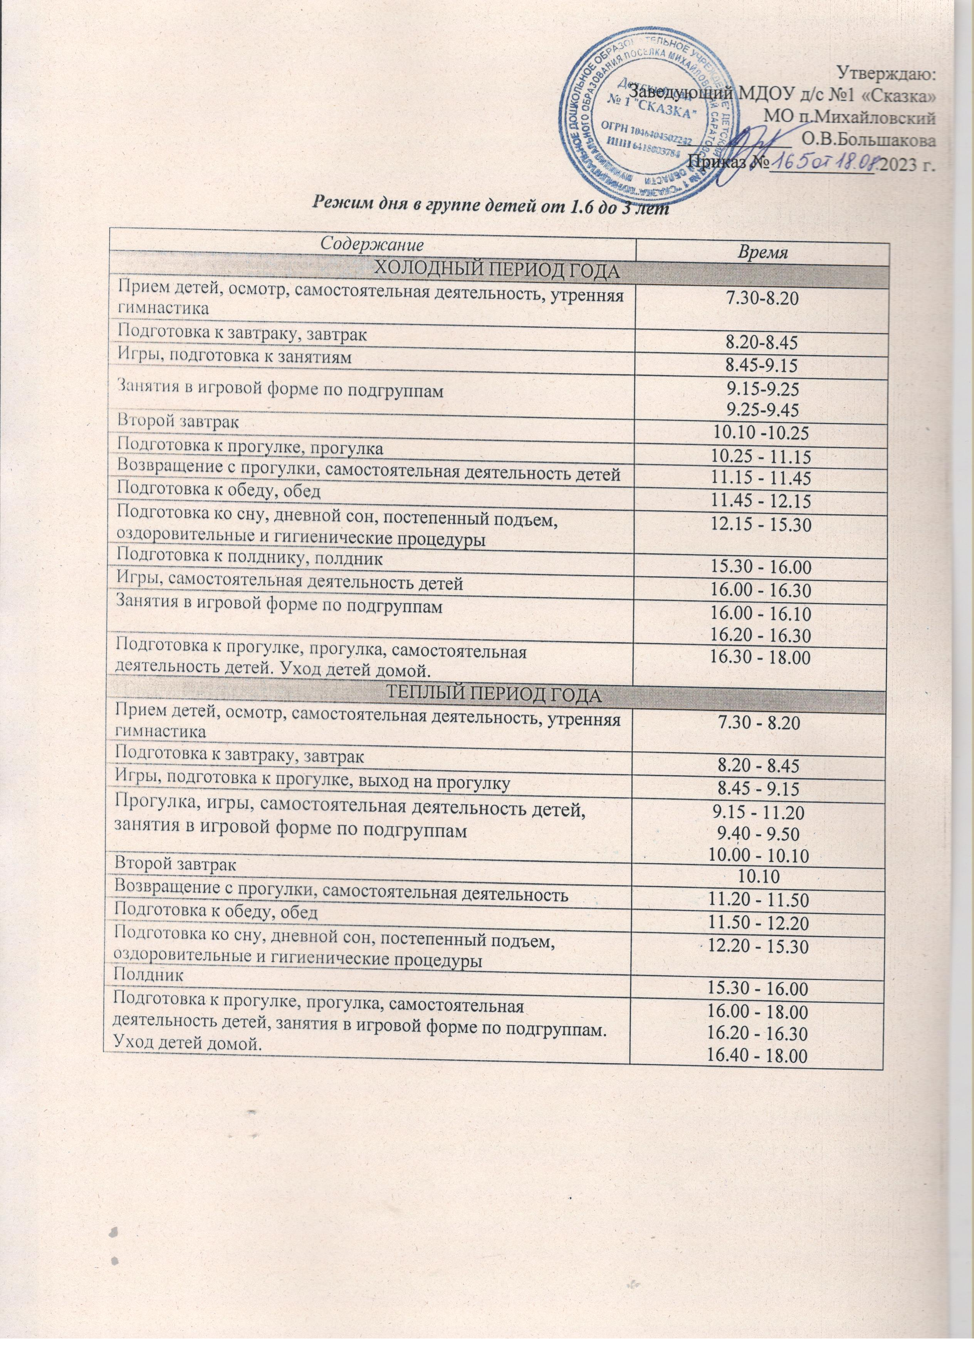

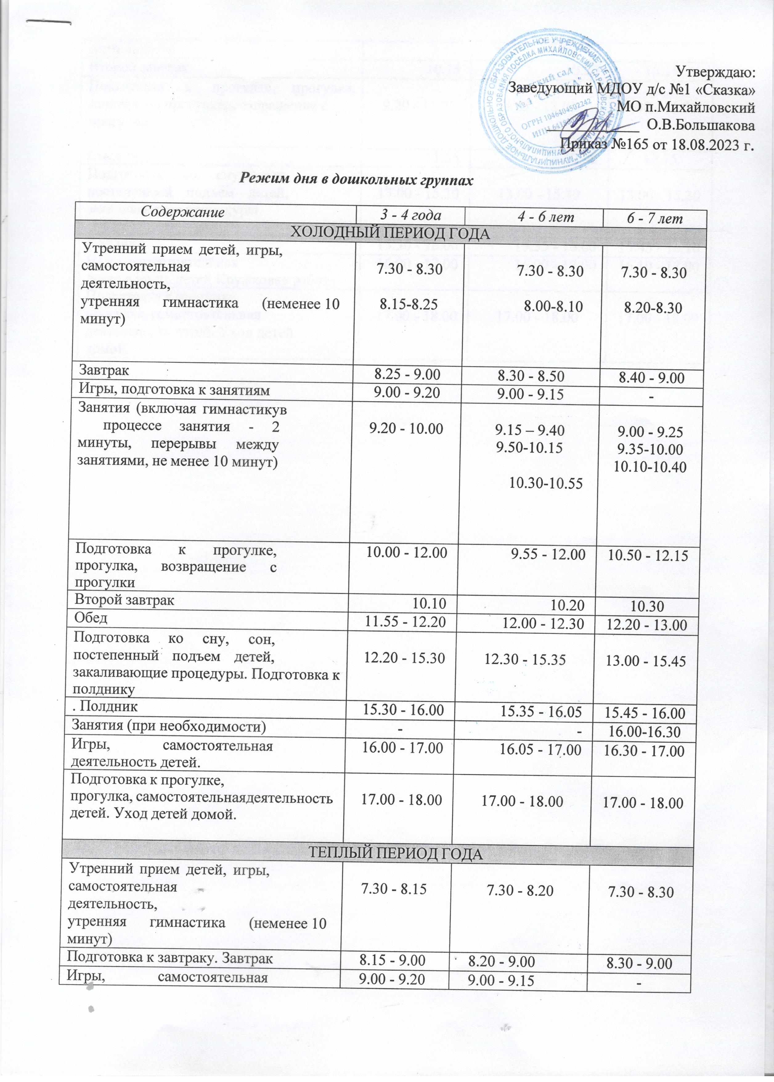

|  |  |  |  |  |
| --- | --- | --- | --- | --- |
| деятельность |  |  |  | - |
| Второй завтрак | 10.15 | 10.20 | 10.25 | 10.35 |
| Подготовка к прогулке, прогулка, занятия на прогулке, возвращение с  прогулки | 9.20 - 11.55 | 9.15 - 12.00 | 9.15 - 12.05 | 9.00 - 12.00 |
| Обед | 11.55 | 12.00 | 12.05 | 12.15 |
| Подготовка ко сну, сон, постепенный подъем детей,  закаливающие процедуры | 13.00 - 15.30 | 13.00 - 15.30 | 13.00 - 15.30 | 13.00 - 15.30 |
| Полдник | 15.30 - 16.00 | 15.35 - 16.00 | 15.40 - 16.05 | 15.45 - 16.10 |
| Игры, самостоятельная  деятельность детей | 16.00 - 17.00 | 16.00 - 17.00 | 16.05 - 17.00 | 16.10 - 17.00 |
| Подготовка к прогулке,  прогулка, самостоятельная деятельность детей. Уход детей домой. | 17.00 - 18.00 | 17.00 - 18.00 | 17.00 - 18.00 | 17.00 - 18.00 |